<h2>2018 Volkswagen Atlas. </h2>

<p>Volkswagen Atlas është një automjet mesatar shërbimesh sportive (SUV) prodhuar nga prodhuesi gjerman Volkswagen në fabrikën e tij Chattanooga në Chattanooga, Tennessee në Shtetet e Bashkuara. Atlas është makina më e madhe e prodhuar në platformën MQB të Grupit Volkswagen, ka një shtrirje tërthore inline-katër ose kënd të ngushtë V6.Atlas është tregtuar si Volkswagen Teramont në Lindjen e Mesme, Kine, Meksik dhe Rusi ,ku prodhimi në Ningbo, Kinë filloi në vitin 2017. </p>

**<h3>Historia.</h3>**

<p>Atlas u prezantua në LA Auto Show në Los Anxhelos më 17 nëntor 2016. Ai shkoi në shitje në Shtetet e Bashkuara dhe Kanada në maj 2017 si një model 2018, me çmim duke filluar në 30.500 dollarë. </p>

**<h3>Detajet.</h3>**

<p>Karakteristikat e përfshira në Atlas janë VW Digital Cockpit, një hapësirë ​​në dispozicion 96.8 kub (2.74 m3), shtatëmbëdhjetë mbajtës për filxhanat, një vendndodhje e dytë në stol me vend për tre fëmijë, lidhje standarde Android Auto dhe Apple CarPlay me Volkswagen CarNet dhe MirrorLink, shtatë sisteme të përmirësuar të stabilitetit dhe Volkswagen 4Motion me katër rrota me shumicën e modeleve. </p>

**<h3>Motorri.</h3>**

<p>Atlas ka dy opsione per motorin në Shtetet e Bashkuara: 2.0L benzinë ​​me katër cilindra (I4) turbo, 235 kuaj fuqi (175 kW), 258 lb⋅ft (350 N⋅m) e çift rrotullues 3.6L benzinë ​​me 6 cilindra (V6), 276 kuaj fuqi (206 kW), 266 lb⋅ft (361 N⋅m) të çift rrotullues. </p>

**<h3>Siguria.</h3>**

<p>Atlas i 2018 mori vlerësimin IIHS "Top Safety Pick" pas fitimit të vlerësimeve "Mirë" në të gjitha pesë testet e shkathtësisë dhe një vlerësim "superior" në testin e parandalimit të aksidentit të përparme. </p>

<h2>2018 Volkswagen Atlas.Review</h2>

<h3>Harrojeni Routanin. Njihuni me Atlas.<h3>

<p>Herën e fundit që Volkswagen shiti një automjet në SHBA , I afte te mabnte pesë perona, ishte Routani. Ashtu si Volkswagen Jetta dhe Passat sedans, Volkswagen, Atlas i 2018 është hartuar sipas modelit amerikan, që do të thotë se aftësia e tij e veçantë është madhësia. Brenda, ofron hapësir për familjet në rritje, duke përfshirë një rresht të tretë sendiljesh. Duke qene vitprodhim i 2018, kjo SUV ofron teknologjitë më të fundit të kohës sonë, si për të argëtuar dhe mbajtur të gjithë brenda te sigurt. </p>

<p>Me një çmim bazë prej 30,750 $, Atlas është në përputhje me SUV-të e tjera me madhësi të plotë, me tre rreshta. Estetika e Atlas absolutisht bie në anën mashkullore. Grilat e thjeshta dhe dritat formojnë një brez të gjerë në të gjithë fytyrën e automjetit që thekson gjerësinë e saj, ndërsa linjat më të pastra të karakterit vijojnë përgjatë anëve, të ndërprera vetëm nga një palë feneresh, ne formen e nje rrethi zjarri. </p>

<p>Brendesia e Atlas-it eshte mbreslenese ku nuk eshte harrur asnje detaj ne dizejnimin dhe zgjedhjen e materialeve. Është krejtësisht mirë por per një makinë familjare që kushton gati 50,000 dollarë, plastika nuk eshte materiali i duhur qe duhet te gjendej në këtë model Premium SEL. </p>

<p>Megjithatë, sa i përket rehatise, Atlas është një lider ne treg. Rreshti i dytë i karrigeve rrëshqet në anën e përparme dhe të pasme, që do të thotë se hapsira e duhur per këmbt mund të rregullohet për udhëtarët e radhës së tretë. Rreshti i tretë eshte me madhësi të plotë dhe mund të mbaje të rriturit pa problem. Dhe nëse askush nuk ulet atje, pasagjeret e radhës së dytë mund të rrëshqasin të gjithë rrugën prapa për te patur sa me shume hapsire. </p>

<p>Rreshti i dytë dhe i tretë i sediljeve gjithashtu mund te shtrihen, për të krijuar një hapësirë ​​voluminoze 96.8 kub. Kjo është më e madhe se çdo konkurrent, përveç Chevrolet Traverse në mënyrë të barabartë në 98.2 cu-ft. </p>

<p>Duke qenë një automjet i ri në treg, Atlas mund të përdoret me të gjitha pajisjet e fundit dhe gizmos. Apple CarPlay dhe Android Auto compatibility janë të pranishme, sigurisht, dhe përfitojnë nga një ekran I madh 8 inç me përgjigje të shpejte. Çfarë është më mbresëlënëse është ekrani digjital prej 12.3 inç që perdoret nga shoferi që zëvendëson kasetofonin tradicional. </p>

<p>Atlas fuqizohet nga një motor me katër cilindra turbocharged 2.0 litërsh, por modeli SEL Premium është i disponueshëm vetëm me motorin VR6 3,6 litrave Volkswagen. ME nje fuqi prej 276hp dhe 2,750 rpm, e paisur me marshe automatike me 8 shpejtësi, ky motor eshte nje perbindesh ne rruge. </p>

<p>Ju do të jeni te sigurt brenda Atlas-it falë karakteristikave të saj pasive dhe aktive të sigurisë. Atlas gjithashtu mund të marrë kontrollin në disa situata. Ai ofron frenim të menjëhershëm automatik kur një përplasje është e afërt, qendrimi në korsi kur jeni duke u larguar nga korsia juaj, kontrolli i përshtatjes për të ruajtur distancat e sigurta gjatë udhetimit dhe një sistem ndihmës parkimi që do t'ju drejtojë në pika të hapura. </p>

<https://cdn.motor1.com/images/mgl/AbwA9/s1/2018-volkswagen-atlas-review.jpg>

<https://cdn.motor1.com/images/mgl/mK4WA/s5/2018-volkswagen-atlas-review.jpg>

<https://cdn.motor1.com/images/mgl/8b7KP/s5/2018-volkswagen-atlas-review.jpg>

<https://cdn.motor1.com/images/mgl/oAn2b/s5/2018-volkswagen-atlas-review.jpg>

<https://cdn.motor1.com/images/mgl/3bpkA/s5/2018-volkswagen-atlas-review.jpg>

<https://cars.usnews.com/static/images/Auto/izmo/i28501141/2018_volkswagen_atlas_dashboard.jpg>

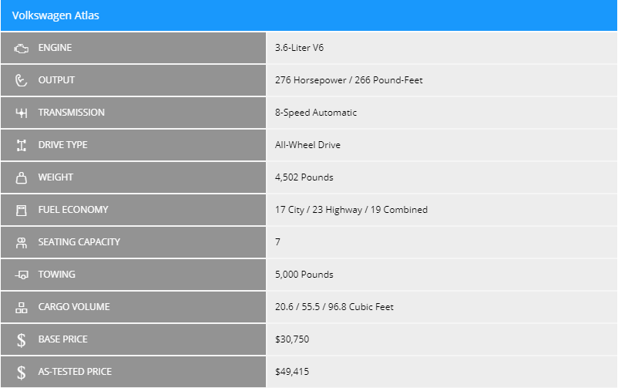

**<h2>BMW 7 Series.</h2>**

<p>Thashethemet zbulojnë zhvillimin më të fundit të serisë së rifreskuar të BMW 7-ose Impulsin e Ciklit të Jetës, sic BMW preferon ti thërrasë në këto ngritje. Deri tani, ndryshimi më i madh është në pjesën e përparme, ku Seria 7 fiton një rrjete më të madhe dhe fenerë të ngushtë që ngjallin emocion per BMW e ardhshme X7. Hyrjet më të mëdha i japin ketij modeli një pamje më agresive. Bishti fiton pamje të ndryshme fale dritatve te pasme LED ne formen e shkopit hokej.</p>

<p>Edhe pse këto foto nuk zbulojnë kabinen, fotografitë më të hershme ofrojnë një pamje të mrekullueshme të brendshme. Shoferët marrin nje ridizenjim per paisjet dixhitale, dhe ka përditësime të vogla për pajisjet dhe materialet e perdorura. Ka gjithashtu mundësi të përmirësohet teknologjia e auto-pilotit për aftësi më të mira gjate drejtimit te automjetit.</p>

<p>Detajet per permiresimin e motorrit ende nuk njihen, por ka patjetër ndryshime. Procedura e re e Evropës për testimin e automjeteve në mbarë botën do të thotë që inxhinierët e BMW-së duhet të ndryshojne motorët me gaz per serine 7 për t'i bërë ato në përputhje me rregulloret e reja - një proces që mund të zgjasë rreth një vit. Ndër detyrat e ekipit zhvillimor, motorri i fuqisë kërkon rishikimin e shkarkimit për t'iu përshtatur një filtri grimcash Otto.</p>

<p>BMW njoftohet se do të zbulojë serinë 7 të përditësuar përpara fundit të vitit. Prodhimi do të fillojë në mars të vitit 2019, kështu që blerësit në Evropë ka të ngjarë të jenë në gjendje të marrin modelin e ri në fillim të pranverës së ardhshme. Shitjet në Amerikën e Veriut njoftohet se fillojnë për vitin 2020 model, duke sugjeruar një fillim të shitjeve në gjysmën e dytë të vitit 2019.</p>

**<h2>BMW 7 Series.** **Review</h2>**

**<h3>Performanca.<h3>**

<p>Seria 7 është ndertuar për udhetime të rehatshme dhe jo te rri ne qoshe. Ekzistojnë gjashtë modele të disponueshem. Fuqia për Serine 7 vjen nga një motor me katër cilindra turbo 2.0-litër, i cili mund të duket pak i çuditshëm në një automjet të tillë të madh, por kur çiftëzohet në një paketë baterie litium-jon 9.2 kilovatësh dhe një fuqi me 111 kuaj fuqi motor elektrik, është krejtësisht i fuqishëm. I paisur me 8 nivele shpejtesie, prodhimi i kombinuar i fuqisë është vlerësuar në 322 kuaj fuqi dhe 369 pound-feet fuqi terheqese, duke i dhënë makinës aftësinë për të përshpejtuar deri në 60 milje në orë në vetëm 5.1 sekonda.</p>

**<h3>Gabina dhe rehatia.<h3>**

<p>Te ngasesh Serine 7 është si nje levizje rreth në një shtrati të rehatshem - është e gjerë, e qetë, dhe sendiljet janë shume te rehateshme. Kabina dhe stili i saj ndjehen të denjë për çmimin prej $ 100,000. Kudo ka copa lëkure dhe druri, dhe sendiljet janë të mëdha dhe të buta.Rrjeshti i pasem është ajo ku Seria 7 merr nota shumë të mira për rehati. Të njëjtat sendilje të buta prej lëkure gjenden edhe ne kete pjese.</p>

**<h3>Teknologjia.<h3>**

<p>Rehatia mënjanë, teknologjia është lehtësisht një nga pikat më të shitura të Serisë 7. Ajo vjen e paisur me lidhje 4G LTE Wi-Fi, përputhshmëria me Apple CarPlay, karikimi i telefonave wireless dhe një grumbull instrumentesh digjitale. Ajo gjithashtu mund te kontrollohet me shenja, levizja e një gishti ose perplasja e pellembave te duarve kontrollon volumin dhe cilësimet e muzikës.</p>

**<h3>Siguria.<h3>**

<p>Efikasiteti është emri i lojës këtu. BMW Seria 7 kalon forcen nga motorët me gjashtë dhe tetë cilindra në favor të mos harxhimit te karburantit. Vendosja e hibridit me 2.0 litra e cila redukton harxhimin me pesë milje për gallon. Në modalitetin Eco Pro, Seria 7 mund të leviz vetëm me fuqinë e baterisë. Makina mund te leviz deri në 14 milje me ane te fuqise se baterisë, duke e bërë atë një mundësi të këndshme për të shkuar shpejt në dyqan ose per xhiro rreth qytetit.</p>

**<h3>Cmimi.<h3>**

<p>Një çmim afërsisht prej $ 100,000 në çdo automjet është paksa e vështirë për të gëlltitur.Është e paisur me teknologji, është jashtëzakonisht e rehatshme - si në sediljet e përparme dhe në pjesën e prapme - dhe është efikase.</p>

<https://cdn.motor1.com/images/mgl/6bNz7/s3/2018-bmw-740e-review.jpg>

<https://cdn.motor1.com/images/mgl/EbWPM/s5/2018-bmw-740e-review.jpg>

<https://cdn.motor1.com/images/mgl/znQ9W/s5/2018-bmw-740e-review.jpg>

<https://cdn.motor1.com/images/mgl/j169o/s5/2018-bmw-740e-review.jpg>

<https://cdn.motor1.com/images/mgl/ZRGmo/s5/2018-bmw-740e-review.jpg>

<https://www.arabgt.com/wp-content/uploads/2017/12/%D8%B5%D9%88%D8%B1-%D8%A8%D9%8A-%D8%A7%D9%85-%D8%AF%D8%A8%D9%84%D9%8A%D9%88-%D8%A7%D9%84%D9%81%D8%A6%D8%A9-%D8%A7%D9%84%D8%B3%D8%A7%D8%A8%D8%B9%D8%A9-2016_6.jpg>

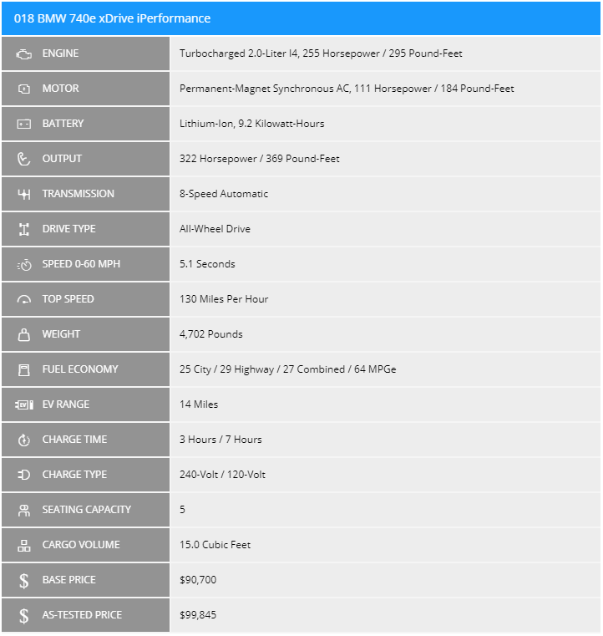

**<h2>Mercedes-AMG GT Roadster.</h2>**

<p>Një Mercedes-AMG GT Roadster është në rrugët e Gjermanise. Ai ka nje pamje te cuditeshme me dy marmita ne secilen ane. Ata dalin jashtë parakolpit të pasmë. Pamja duket madheshtore, por mos prisni diçka të tillë për të hyrë në prodhim. </p>

<p>Pavaresisht pamjes agresive, makina është në të vërtetë shumë e qetë. Shtresa unorthodox mund të jetë një mënyrë për të mbajtur makinën nga prodhimi i shumë zhurmave gjatë udhetimit në rrugë publike. Ne gjithashtu kemi parë tubacione të çuditshme për të ulur sasinë e tingullit që vjen nga prototipa të tjerë në Gjermani si Corvette ZR1. </p>

<p>Mercedes-Benz është duke përgatitur një linjë të tërë të modeleve AMG GT të permiresuara. Ato përfshijnë paketën e ardhshme Clubsport për R që do ta kthente coupe në një makinë më të aftë, duke shtuar një trup shumë më agresiv dhe peshë më të lehtë. Përveç kësaj, kompania thuhet se është duke përgatitur një model të ri bazë që do të ulte tradicionlen twin-turbo 4.0-litërsh në favor të një hibridi, turbo 3.0-litërshe. Edhe ky motor i vogël do të ofronte një bollëk prej të paktën 429 kuaj fuqi (320 kilovat) dhe 384 centimetra (520 Newton-metra) të çift rrotullues. </p>

**<h2>Mercedes-AMG GT Roadster.Review</h2>**  
<p>Makina duket aq serioze sa një menaxher i fondit të gardhit, por me të vërtetë ju shpërblen për të marrë pas saj. Ndjesia më e fortë dhe më tradicionale e vëllait të madh SL nuk gjendet askund. Në mënyrë të qartë Roadster u formua nga era. Unë nuk jam i sigurt se ka një automjet më të bukur në rrugë sot. Konkurrentët kryesorë si Porsche 911 Cabriolet dhe Audi R8 Spyder janë të dyja të mrekullueshme, por nuk janë aq sensuale apo klasike. </p>

<p>Është mjaft i mrekullueshem brenda kabinës me dy ulëse. Mercedes ka perdorur të njëjtat panele të kromuar.Kontrollet janë paksa të çuditshme - butonat dhe çelësat do tju marin pak kohe sa te mesoheni me ta, Lëkura e cilësisë së lartë dhe pikat e kontaktit të jashtëzakonshëm kompesojn pamjen e cuditeshme. </p>

<p>Një shtresë e trefishtë cope jo vetëm që mbron kokën time, por e bën të qetë pjesën eudhetimit brenda makines. Fakti që mund të ngrihet në rreth 11 sekonda është vete qershia mbi torte.

GT Roadster do të hyjë në treg me dy variante në vjeshtën e këtij viti, duke bashkuar katër versionet e Coupe GT për një - sulm ndaj Porsche. </p>

<p>GT Roadster bazë ofron 469 kuaj fuqi dhe 465 pound-fuqi terheqese nga motori i tij V8 me biturbocharged, 4.0 litërsh, ndërsa GT C e shpërbërë kap 550 hp dhe 502 lb-ft nga i njëjti zhvendosje. Duke vozitur më shumë se 300 milje rrugë periferike, shkretëtirë dhe autostradë, unë mund të raportoj se C ndihet më e shpejt, ndonëse vëllai i vogël nuk mbetet mbrapa. Kronometri AMG e quan diferencën në 0-60 herë vetëm 0.2 sekonda ndërmjet palëve (3.9 sekonda për GT dhe 3.7 për GT C), ndërsa shpejtësia e lartë kërcen nga 188 kilometra në orë në 196. Të dyja versionet përdorin shtatë shpejtësi të shkëlqyeshme transmetimi. </p>

<p>Kur shtyhet, GT ofron nje lehtesi ne drejtim. Ndoshta edhe më mbresëlënëse, ndërsa udhëtonte rreth pjesëve të Luginës së Parajsës dhe të Scottsdale, cilësia e udhëtimit ishte e shkëlqyer, pa asnjë dridhje ose perplasje nga rrota 19 dhe 20 inç (para dhe mbrapa). </p>

<p>Çmimet zyrtare ende nuk jane bere te ditura, por presin që AMG GT Roadster të fillojë rreth 160,000 dollarë dhe të rritet shpejt. Unë do të parashikoj për GT C te jete rreth rreth $ 175,000 ose më shumë. </p>

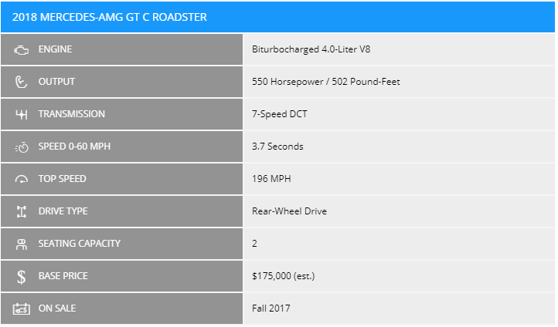

<https://cdn.motor1.com/images/mgl/GV01b/s5/2018-mercedes-amg-gt-roadster-first-drive.jpg>

<https://cdn.motor1.com/images/mgl/VYLQL/s5/2018-mercedes-amg-gt-roadster-first-drive.jpg>

<https://cdn.motor1.com/images/mgl/RjyQx/s5/2018-mercedes-amg-gt-roadster-first-drive.jpg>

<https://cdn.motor1.com/images/mgl/lPOzM/s5/2018-mercedes-amg-gt-roadster-first-drive.jpg>

<https://cdn.motor1.com/images/mgl/2yYvx/s4/2018-mercedes-amg-gt-roadster-first-drive.jpg>

<https://cdn.motor1.com/images/mgl/m91lo/s4/2018-mercedes-amg-gt-roadster-first-drive.jpg>

**<h2>2018 Audi R8 V10.</h2>**

<p>Ne shkurt të vitit 2016, një plan interesant i linjës së prodhimit të Audi u shfaq në internet për të treguar një shumëllojshmëri të makinave të reja dhe SUV-ve. </p>

<p>Megjithatë, ka një përjashtim. R8 V6, supozohet se duhet të dalë në fund të këtij viti. Me fjalë të tjera, shanset jane qe Audi kishte ne mendje qe ne fillim te nxirrte ne treg nje model te supermakines qe te korespondonte me R8. </p>

<p>Audi ka shkuar para dhe mbrapa në lidhje me mundësinë e dhënies së induksionit të detyruar supermakines, dhe tani një zyrtar i kompanisë po e zgjidh çështjen njëherë e përgjithmonë. Shkurt historise, nuk do të ketë një variant më të lirë me motorin binjak turbo 2.9-litër V6 me burim nga RS4 Avant, RS5 Coupe dhe RS5 Sportback. </p>

<p>Në një intervistë me Car Throttle këtë javë gjatë një ngjarje të organizuar për rinovimin e R8, menaxheri i projektit të modelit njoftoi se marka e bazuar në Ingolstadt nuk do të zbresë rrugës me gjashtë cilindra. Kjo do të thotë se për pjesën tjetër të ciklit të saj të jetës, Audi më i shtrenjtë do të ofrohet ekskluzivisht me një njësi prej 5.2 litra të aspiruar natyrisht: </p>

<h3>"Eshte motorri me i mire per makinen…Ne do te vazhdojme te perdorim V10."</h3>

<p>Koha do të tregojë nëse ka një të ardhme për R8 përtej gjeneratës së dytë, por ne jemi duke shpresuar se Lamborghini Huracan do të vazhdojë të ketë një model motër në dekadën e ardhshme. Koncepti mahnitës dhe plotësisht elektrik i Audi-it, PB18, mund të jetë një shenjë e gjërave që do të vijnë, megjithëse ne duhet të kemi parasysh R8 E-Tron ishte një deshtim tregtare. </p>

<p>Prodhimi u kufizua në vetëm 999 njësi dhe një grup i ri i bazuar në modelin R8 është "diçka që ne po shohim", tha menaxheri i marketingut Audi Sport disa muaj më parë. </p>

**<h2>2018 Audi R8 V10.Review</h2>**

**<h3>Ja ku eshte makina te cilen Audi tha qe nuk do ta prodhonte kurre: nje makine me gomat e pasme aktive.</h3>**

<p>Ky makinë nuk duhet të ekzistojë. Është një njëbrirësh në formë automjeti: një Audi me gomat e pasme aktive. Dhe jo vetëm çdo Audi, por kulm i Audi - R8. Mirë se vini në makinën që Audi Sport tha se kurrë nuk do të bëjë, Audi R8 RWS i permiresuar, ose Rear Wheel Series.</p>

<p>Pra, inxhinierët krijuan një makinë me rrota të pasme R8 - a është e gjitha roll-caged-up? Jo. As pak. Në fakt, as nuk do të jeni te afte të dalloni RWS nga modelet standarde të modelit R8 nëse keni parë atë në rrugë. Pra, nëse prisni që kjo të krahasohet me R8, ashtu si GT3 RS bën deri në 911, do të jeni mjaft të nënvleftësuar. RWS është gjithashtu e njëjtë brenda si R8 normale, që do të thotë se është një nga ndërfaqet më të rehatshme dhe më të përdorshme që do të gjeni në një super-makine. </p>

<p>Treguesit kryesorë vizualë janë grilë e zezë dhe hapje në pjesën e përparme dhe të pasme të makinës dhe një "teh" që del nga vija e dritares. Ekzistojnë rrota unike 19 inç, ose 20 inç. Natyrisht, mund të lyeni R8 tuaj me bojra me porosi (duke përfshirë bojë matte) me përfundimet Audi Exclusive, dhe kjo blade mund të jetë një ngjyrë kontrasti, apo fibër karboni, nëse keni para për të paguar për të gjitha.</p>

<p>Ndryshimet mekanike janë çuditërisht të lehta. Natyrisht, disqet e përparme janë zhdukur dhe kjo ka ndihmuar për të kursyer 110 kilogramë ne peshen totale te makines.Per sa i perket ndryshimeve vizuale kjo nuk eshte nje diferencim i madh nga R8 standarte.</p>

<p>Me të vërtetë ndihet shumë si Audi R8 standarte, por i permirsuar. Ende i afrueshëm dhe i lehtë për t'u përdorur, megjithatë i ngathët, i saktë- dhe se ndjenja se makina qarkullon lirisht rreth jush (karakteristikë e makinave me motor të mesëm) është evidente edhe në ngasjen e zakonshme.

</p>

<p>Në fund të fundit, ju e bleni R8 - RWS ose jo – për motorin qe ka. Për 10 cilindra, 5.2 litra, 540 kuaj fuqi dhe 8.700 rpm. Sigurohuni që të shtoni shpenzimet sportive prej 1,800 dollarësh per marmiten sportive - kjo është një domosdoshmëri absolute. Me të, R8 është mjaft i qetë në Comfort ose Auto mode, por me gjithë respektin e duhur, ju jeni në një super-makine. </p>

**<h3>A duhet te bleni nje?</h3>**

<p>Si ju duhet të pyesni? Po sigurisht. Kjo është R8 më e mirë, dhe është gjithashtu më e lirë në më pak se £ 113K (rreth 156.000 $) për modelin shevrolet. Jo vetëm kaq, por RWS është e kufizuar ne nje numer prej vetëm 999 në mbarë botën, kështu që ekziston një faktor shumë i dëshirueshëm.

</p>

<https://cdn.motor1.com/images/mgl/GONNA/s4/2018-audi-r8-rws.jpg>

<https://cdn.motor1.com/images/mgl/R3BBK/s4/2018-audi-r8-rws.jpg>

<https://cdn.motor1.com/images/mgl/Vw11B/s4/2018-audi-r8-rws.jpg>

<https://cdn.motor1.com/images/mgl/4811Y/s4/2018-audi-r8-rws.jpg>

<https://cdn.motor1.com/images/mgl/XnWWv/s4/2018-audi-r8-rws.jpg>

<https://cdn.motor1.com/images/mgl/rbpzx/s4/2018-audi-r8-rws.jpg>

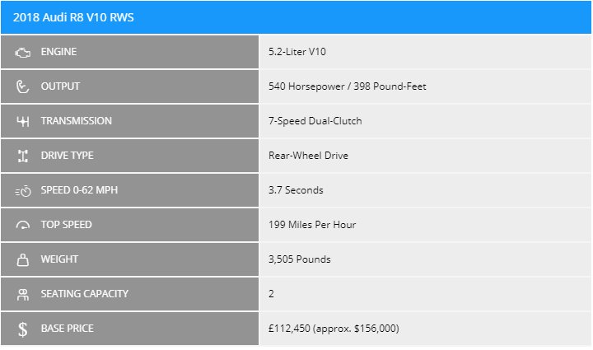

**<h2>2019 Toyota Supra.</h2>**

**<p>**Çfarë mund të themi për makinën e ardhshme? Ndërkohë që jemi të sigurtë që disa prej jush mund të jenë të zhgënjyer në mungesën e një gome OMP, pllakave të dyerve të karbonit dhe një kafazi të plotë, Supra me siguri duhet të ketë ende shumë për të joshur tifozët e makinave sportive në mbarë botën , mos u mërzitni besnike te Toyota. Dhe nëse nuk ka, do të jeni në gjendje të blini të gjitha llojet e përmirësimeve të prodhuesit ose ndoshta një Supra GR për rrugë, edhe pse ndoshta jo menjëherë.</p>

**<p>**Ne e dimë të gjithë këtë, sepse në këtë pikë, ka shumë pak për imagjinatë. Toyota na ka thënë qe një supra GR-së, do të dali se shpejti, dhe një model i vetëm për pista konfirmohet gjithashtu. Sa i përket prodhimit standard Supra, ne e dimë se do të ofrohet ne opsione me katër cilindra dhe inline-six motori. Ne e dimë se do të ofrojë vetëm një model automatik me tetë shpejtësi. Ne kemi drejtuar edhe prototipin, megjithëse Toyota mban burimet kryesore të Supra, derisa makina te jete zbuluar zyrtarisht.</p>

**<p>**Deri atëhere, modelet e para-prodhimit janë jashtë të maskuar, duke kapur sytë e fotografëve në çdo rast. Ndërkohë në Budapest, një fotograf na dërgoi disa fotografi të kapura nga një Supra më pak e zhurmshme që kalonte nëpër rrugë rastësisht. Po, ne kemi parë shumë nga këto foto gjatë vitit të kaluar apo më shumë, por e dini çfarë? Ne ende duam t'i shohim ato. Kjo do të thotë diçka për makinën, për të mos përmendur trashëgiminë e saj. Supra do të debutojë në fillim të janarit në Autostradën Ndërkombëtare të Amerikës së Veriut në Detroit, dhe ne do të jemi atje absolutisht.</p>

**<h2>2019 Toyota Supra. Review</h2>**

## <h3>Kjo makine ka nje kepuce te madhe per te mbushur.</h3>

<p>A është kjo ajo që prita nga Toyota Supra e rilindur; brezin e pestë të shumëpritur të makinave sportive më të respektuara të Toyota-s? Jo, dhe kjo është një gjë e mirë, sepse kjo nuk është Supra që po e ngas. Në vend të kësaj, unë jam pas timonit të Toyota 86, duke ndjekur një Supra të re rreth Circuito del Jarama, pranë Madridit, Spanjës.</p>

<p>Unë shikoj si, përsëri, Supra tërheq shumë përpara. Është e mbështjellë me ngjitesa që ka për qëllim të maskojë trupin. Por nuk ka fshehur përshpejtimin e ligë të Supra, as forcen motorrike qe vjen nga motorri i saj turbo 3.0-litersh 6-cilindrik.</p>

<p>Mos më keqkuptoni: unë jam duke kaluar nje adrenaline eksa perpiqem te arri makinën më të re sportive të Toyota-s, sidomos teksa nderroj marshiet manuale. Kjo është një dobesi te 86 që nuk gjendet te Supra, e cila merr vetëm një transmetim automatik me 8 shpejtësi.</p>

<h3>Plot 20 vjet qe kur Toyoa shiti makinen e fundit ne shtetet e bashkuara te Amerikes, dhe modeli ikone eshte rikthyer perseri me nje rimodelim.</h3>

<p>Nderkohe qe dizenjot e jashtme të dy automjeteve janë të ndryshme (e cila është e qartë madje edhe kurmakina eshte e kamufluar), pikat e vështira të arkitekturës së brendshme janë saktësisht të njëjta. Motori me 6 cilindra dhe transmisioni me injektim turbo 3.0 litërsh vijnë edhe nga BMW. Edhe çelsat e brendshme janë BMW-të.</p>

<p>Kur të arrije shitjet në SHBA, modeli i nisjes do të shfaqë një diferencial elektronik dhe një pezullim aktiv. Nuk ka asnje model me katër rrota aktive. Masayuki Kai, asistent inxhinier kryesor në Supra, thotë se kompania po "studjon" një numër opsionesh të tjera potenciale. Çdo gjë nga madhësia e motorit ("më e vogël dhe më e madhe"), një çati lekure dhe madje edhe një transmision manual.</p>

<p>Pozita e vozitjes është e shkëlqyeshme dhe vendet janë mjaft të rehatshme, ndërsa ende sigurojnë mbështetje të fortë. Shasia përshtatëse është duke falur madje edhe gungat, por ndaluesit Brembo me japin me pak besim sesa do të pëlqeja. Toyota thotë se ende punon në detaje si ndjesia e frenave. Unë imagjinoj se do të jetë ulur në mënyrë të konsiderueshme para se makina shkon në treg.</p>

[**https://cdn.motor1.com/images/mgl/ZeQ3K/s4/toyota-supra-prototype.jpg**](https://cdn.motor1.com/images/mgl/ZeQ3K/s4/toyota-supra-prototype.jpg)

[**https://cdn.motor1.com/images/mgl/Om8YL/s4/toyota-supra-prototype.jpg**](https://cdn.motor1.com/images/mgl/Om8YL/s4/toyota-supra-prototype.jpg)

[**https://cdn.motor1.com/images/mgl/WwQRg/s4/toyota-supra-prototype.jpg**](https://cdn.motor1.com/images/mgl/WwQRg/s4/toyota-supra-prototype.jpg)

[**https://cdn.motor1.com/images/mgl/2xvRz/s4/toyota-supra-prototype.jpg**](https://cdn.motor1.com/images/mgl/2xvRz/s4/toyota-supra-prototype.jpg)

[**https://cdn.motor1.com/images/mgl/XLv8b/s4/toyota-supra-prototype.jpg**](https://cdn.motor1.com/images/mgl/XLv8b/s4/toyota-supra-prototype.jpg)

[**https://i.pinimg.com/originals/64/70/5b/64705b72518be5cd52e89282319df7b7.png**](https://i.pinimg.com/originals/64/70/5b/64705b72518be5cd52e89282319df7b7.png)

